**9DAY WONDERFUL SOUTHERN EUROPE**

**HARGA MULAI DARI**

**IDR 12,45 JUTA**

**( SWITZERLAND-ITALY-THE VATICAN CITY-French Riviera )**

**KEDATANGAN SETIAP JUMAT - MIN 2PAX**

**IN PARIS / OUT PARIS**

**TRAVEL PERIOD : JULY - DECEMBER 2019**

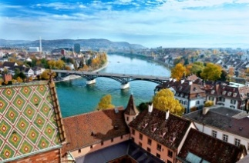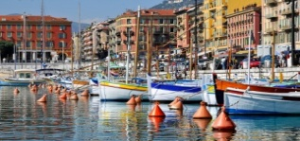

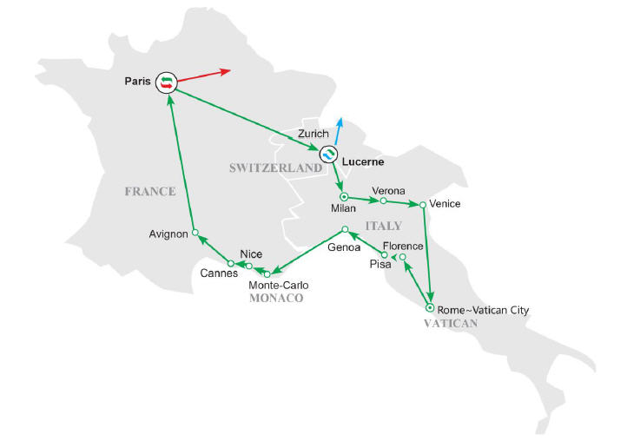

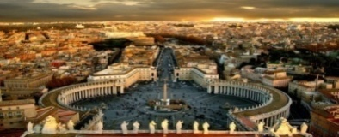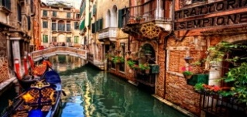

***Description:***

**Anda akan ke 4 negara Eropa dengan variasi yang menakjubkan: Perancis, Switzerland, Italy, dan Vatican City. Nikmati perjalanan dari Paris ke Swiss dengan melewati pemandangan pegunungan yang luar biasa sebelum menuju ke selatan Italia, di mana Anda dapat menyelami tradisi dan budaya yang telah ada ratusan tahun lamanya. Jelajahi jalanan air di Venesia, jalanan berbatu di Verona dan Florence, serta ibu kota Negara, Roma, yang merupakan rumah bangunan Kolosium dan Vatican City. Berkeliling dan rasakan kesan glamor di area French Riviera dan kembali melalui bagian pedesaan dari kota Paris – perjalanan yang membawa kenangan mengesankan bagi Anda.**

**ITINERARY:**

**JUMAT/ HARI 01: ARRIVAL PARIS**

Bertemu di Airport, Perancis kemudian diantar ke hotel

**HOTEL : COMFORT HOTEL AIRPORT CDG, BALLADINS VILLEJUIF atau setaraf**

**SABTU / HARI 02: PARIS – LUCERNE** (Makan Pagi)

Nikmati perjalanan dari **Paris** ke Switzerland dengan melalui perjalanan yang indah melewati pedesaan dan pegunungan Alpen. Anda akan melewati **Basel**, yang berlokasi di perbatasan Swiss, Perancis, dan Jerman. Basel terletak sebelum mencapai tepi danau indah yang terdapat di kota **Lucerne** dan berada di kaki gunung salju pegunungan Alpen. Di sini Anda dapat melihat landmark kota **Lucerne** yang terkenal, termasuk **Chapel Bridge**, **Water Tower**, dan beberapa peninggalan arsitektur Baroque dan Gotik.

**HOTEL : HOTEL ARCADE, HOLIDAY INN EXPRESS AFFOLTERN AM ALBIS atau setaraf**

**MINGGU / HARI 03: LUCERNE– MILAN – VENICE** (Makan Pagi)

Perjalanan hari ini dilanjutkan menuju ke kota mode dunia **MILAN**, ITALY untuk melihat **GOTHIC CATHEDRAL (DUOMO)**, dilanjutkan mengunjungi **GALLERIA VITTORIO EMANUELE II** yang merupakan salah satu shopping mall tertua di dunia. Kemudian menuju ke KOTA VENICE untuk bermalam.

**HOTEL : MICHELANGELO HOTEL, HOTEL ALBATROS atau setaraf**

**SENIN/ HARI 04: VENICE – ROME** (Makan Pagi)

Nikmati pagi hari ini dengan mengeksplorasi **Venice**, kota yang paling ajaib. Dimulai dengan **waterbus ride menuju San Marco Island**, perjalanan menyeberangi danau di tepi laut yang akan memberikan Anda perasaaan mengesankan saat mencapai menara impian dan bangunan khas di tepi perairan. Begitu sampai di pulau, Anda akan dipandu ke tempat-tempat terkenal di Venice, dimulai dari Piazzo dengan **Basilica di San Marco,** yang merupakan serpihan peninggalan arsitektur Byzantium. Anda juga akan melihat **Bridge of Sighs** yang melegenda, yang sering ditampilkan di postcard atau foto Venice, dan terhubung dengan penjara tua ke ruang interogasi di **Doge’s Palace**.

Setelahnya, Anda akan mendapat kesempatan untuk melihat kerajinan tradisional Venetian dari dekat beserta demonstrasi oleh **Murano glassblowers**. Tentu, aktivitas utama Venice adalah mengendarai **gondola** **(optional)** melewati aliran perairan. Setelah itu waktu bebas sebelum menuju ke **Roma** atau menikmati spaghetti--masakan homemade Italia **(optional lunch)**.

**HOTEL : IDEA HOTEL ROMA Z3, HOTEL CRISTOFORO COLOMBO atau setaraf**

**SELASA/ HARI 05: ROME – VATICAN – AREZZO** (Makan Pagi)

Hari Anda di **Roma** dimulai dengan mengunjungi kota terkecil di dunia, **The Vatican City,** di mana terlatak di jantung ibu kota Italia. Di sini Anda akan mengagumi **St.Peter’s Basilica (optional)**, rumah bagi Paus Francis dan dapat disebut sebagai area Kekristenan yang paling signifikan. Keindahan Basilica telah ada hampir 1700 tahun lamanya dan memiliki berbagai macam koleksi lukisan dan kesenian yang dibuat oleh beberapa seniman terkemuka**.   
  
*Anda dapat memilih untuk menambahkan Sistine Chapeul tour (optional)*** *untuk melihat* ***lukisan plafon Michaelangelo*** *yang terkenal****.***

Selanjutnya, Anda akan melihat **Trevi Fountain**, serpihan kemewahan jaman Baroque di mana banyak orang biasa melempar koin ke dalam air – dengan kepercayaan bahwa Anda akan kembali ke kota itu lagi di kemudian hari. Setelah waktu bebas, Anda dapat mengikuti tur ke **Coliseum Roma (optional)**, yang dibangun AD72. Sejarah akan hidup kembali ketika Anda membayangkan diri Anda menyaksikan pertarungan gladiator di dalam amphitheatre yang spektakular, ***atau*** Anda dapat mengambil alternative berjalan-jalan di luar area untuk mengagumi fasad depan yang bersejarah.

Setelah Coliseum, menuju ke sekitar **Arch of Constantine,**  yang akan membawa Anda ke abad 4AD, kemudian nikmati waktu bebas Anda di Roma atau mencoba es krim “gelato” Italia sebelum menuju **AREZZO** di malam hari.

**HOTEL : ETRUSCO AREZZO HOTEL, AREZZO PARK HOTEL atau setaraf**

**RABU/ HARI 06: AREZZO - FLORENCE – PISA – GENOA** (Makan Pagi)

Perjalanan kultural Anda dilanjutkan dengan mengunjungi **Florence**, yang merupakan tempat kelahiran jaman Renaissance Italia dan rumah untuk kesenian dan arsitektur yang terkemuka. Dimulai dengan melihat panorama indah kota dari **Piazzale Michelangelo**, yang memiliki pemandangan menakjubkan.

Selanjutnya, Anda akan melihat demonstrasi kesenian kulit tradisional dan berkesempatan untuk membeli hasil kerajinan kulit berkualitas tinggi yang merupakan hal terkenal dari kota ini. Dari sini, Anda akan menimati perjalanan dangan dipandu di sekitar Florence seperti **Ponte Vecchio over the Arnno, the Piazza del Duomo,** dan **Campanile Tower**.

`Anda juga akan melewati **Uffizi Gallery**, yang memiliki koleksi terkenal di Florence. Setelah tour, Anda akan memiliki waktu bebas untuk melihat kota lebih jauh, berbelanja atau melihat jalanan kafe-kafe yang berjejeran, sebelum melanjutkan perjalanan Anda ke tujuan berikutnya, **Pisa**. Di sini Anda akan bisa berkeliling, mengambil foto di **Leaning Tower**  yang ikonik, Bell Tower yang terkenal “Square of Miracle”, yang juga terdapat gereja cathedral dan baptistery kuno.

**HOTEL : IDEA HOTEL PLUS SAVONA, GRAND HOTEL DES ANGLAIS atau setaraf**

**KAMIS/ HARI 07: GENOA – MONACO – NICE – CANNES – AVIGNON** (Makan Pagi)

Perjalanan yang menakjubkan di sepanjang tepi laut Mediterranean yang membentang menunggu Anda untuk mengucapkan selamat tinggal Italia dan menuju **Monaco**. Kerajaan kecil ini, memiliki atraksi besar dan menjakjubkan: lihat **Monte-Carlo Casino** yang terkenal saat perjalanan Anda menuju kota.

Tur dengan berjalan kaki menuju ke **Grand Prince’s Palace**, di mana Anda akan memiliki waktu untuk masuk ke dalam atmosfir, sebelum menuju untuk melihat **1920s Courthouse,** **the Cliffside Oceanographic Museum,** dan **Cathedral**, tempat Grace Kelly dikuburkan. Kemudian mengunjungi dan melihat pekerja di **Fragonard Perfume Factory** yang terkenal. Kemudian menuju **Nice**, di mana Anda akan berkesempatan untuk menikmati waktu santai Anda.

Perjalanan dilanjutkan menuju **Cannes**, tempat bintang film merasakan kesuksesan. Jangan lupa untuk mengabadikan **Palais des Festival,** yang merupakan rumah bagi festival film tahunan, sebelum menuju ke **Avignon Nord**.

**HOTEL : KYRIAD ORANGE CENTER, HOTEL CAMPANILKE BOLLENE atau setaraf**

**JUMAT/ HARI 08: AVIGNON – PARIS** (Makan Pagi)

Nikmati hari ini dengan bersantai dan melihat pemandangan indah pedesaan Perancis pada perjalanan ke utara **Paris**. Sesampai di Paris, Anda akan diantar ke hotel.

**HOTEL : COMFORT HOTEL AIRPORT CDG, BALLADINS VILLEJUIF atau setaraf**

**SABTU/ HARI 09: DEPARTURE from PARIS** (Makan Pagi)

Hari ini Anda dapat menikmati waktu bebas Anda di **Paris** hingga penjemputan kembali ke Airport

**HARGA TUR UNTUK 9Days WONDERFUL SOUTHERN EUROPE(per PAX/PAKET)**

|  |  |  |  |
| --- | --- | --- | --- |
| **ADULT** | | **CHILD (2-11 Y.O.)** | |
| **TWIN** | **SINGLE SUPP** | **(1A+1C)** | **NO BED** |
| **IDR12.450** | **IDR6.800** | **IDR12.450** | **IDR9.560** |

**\* K= Harga dalam Ribuan.. Contoh: Harga IDR 1920 =IDR 1.920.000,-- TOUR CODE: (E229)-GO**

**TERMASUK**

* **Hotel:**

8 malam penginapan di Hotel bintang 3 Lucerne (Switzerland), Venice (Italy), Rome (Italy), Florence (Italy), Genoa (Italy), Avignon (France)

* **Daily Breakfast Hotel (Continental Breakfast)**
* **Tour SIC**

Guide Lokal berbahasa Inggris

* **Transfer:**

Pengantaran Airport-Hotel-Airport, selama tour berlangsung

**TIDAK TERMASUK**

* Harga untuk per orang dan hanya termasuk perjalanan di darat, **tidak termasuk** tiket pesawat, admission/tiket biaya masuk semua wisata, biaya cruise, makanan dan minuman, VISA SCHENGEN, tips, city entrance fee & taxes, dan pengeluaran pribadi.
* Harga di atas, tidak termasuk **City Entrance Fee + Taxes** **(subject to change)**
* **Venice City : ± € 25/orang**
* **Pisa City : ± € 5/orang**
* **Florence City : ± € 15/orang**
* **Monte Carlo City : ± € 5/orang**
* **Rome City : ± € 10/orang**
* **TIPPING GUIDE & SUPIR =**  **€ 7/orang/hari** (dibayarkan saat tour berjalan)

**IMPORTANT NOTICE ( MUST READ )**

* Harga, jadwal perjalanan, dan hotel dapat berubah sewaktu-waktu tanpa pemberitahuan sebelummya. Biaya tambahan seperti optional, tipping, city entrance fees&taxes langsung dibayarkan saat mengikuti tour.
* No refund for unused service
* **Kebijakan TRANSFER:**
  + Pengantaran hanya tersedia selama 07.00-22.00; diluar jam tersebut tidak ada pengantara. Kami tidak bertanggung jawab apabila tamu

keluar imigrasi setelah 22.00 malam, maka tamu akan ke hotel dengan pengaturan dan biaya masing-masing.

* + Supir akan menunggu max.60 menit dari waktu yang telah ditentukan untuk penjemputan, apabila tamu ‘NO SHOW’ makan ‘NO REFUND’
* **Kebijakan Kamar :**
  + Anak 2-11 tahun yang sharing dengan 2 orang dewasa dalam 1 kamar = **TIDAK tersedia EXTRA BED**
  + Untuk keberangkatan 3 orang dewasa apabila hotel tidak bisa menyediakan Triple Room, maka orang ketiga harus membayar single sup untuk menggunakan 1 kamar sendiri.
* Tamu diwajibkan sudah memiliki Visa Schengen sebelum mengikuti paket FIT Eropa kami.
* Kami TIDAK DAPAT memberikan konfirmasi hotel maupun surat - surat keterangan lainnya yang dibutuhkan tamu sebagai dokumen pelengkap untuk proses pengajuan visa.
* Final Confirmation dapat kami berikan 1 - 2 hari sebelum tanggal keberangkatan.
* Dalam final confirmation tsb, tour operator hanya dapat memberikan konfirmasi hotel untuk malam pertama tour,untuk informasi mengenai hotel dimalam berikutnya selama tour akan diinformasikan langsung kepada tamu pada saat tour berjalan.